Pregled neizvršenih osnova blokiranih pravnih i fizičkih osoba koje obavljaju registriranu djelatnost, promatrano po županijama i po djelatnostima - stanje 31. 3. 2019.
Prema stanju na dan 31. ožujka 2019. godine, ukupan iznos neizvršenih osnova za plaćanje u svim je županijama manji u odnosu na stanje godinu dana ranije. Najzaduženiji su bili blokirani poslovni subjekti sa sjedištem na području Zagreba, na koje se odnosilo 44,0 % prijavljenih neizvršenih osnova za plaćanje (2,9 milijardi kn), što je i očekivano s obzirom da je na području županije Grad Zagreb sjedište najvećeg broja poslovnih subjekata. Prema iznosu blokade slijede poslovni subjekti Splitsko-dalmatinske županije s udjelom od 9,7 % (0,6 milijardi kn), Zagrebačke s udjelom od 6,8 % (0,4 milijarde kn), Primorsko-goranske s udjelom od 6,5 % (0,4 milijarde kn), Istarske s udjelom od 5,9 % (0,4 milijarde kn) te Osječko-baranjske županije s udjelom od 5,1 % (0,3 milijarde kn). Na poslovne subjekte sa sjedištem u šest navedenih županija, odnosilo se 78,0 % svih neizvršenih osnova za plaćanje u Republici Hrvatskoj. Ostalih 22,0 % iznosa disperzirano je na 15 ostalih županija, s udjelima od 0,4 % u Ličko-senjskoj i Međimurskoj županiji do 2,7 % u Varaždinskoj županiji.
Grafikon 1. Udjel iznosa neizvršenih osnova poslovnih subjekata po županijama – stanje 31. 3. 2019.
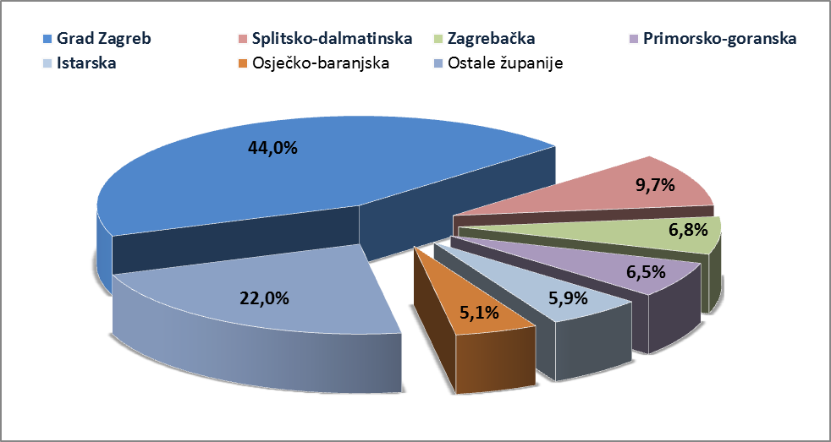
Izvor: Fina
Promatraju li se dospjele neizvršene osnove za plaćanje prema prosječnom iznosu duga, najzaduženiji su blokirani poslovni subjekti sa sjedištem u Zagrebu sa 621,67 tisuća kuna, a slijede oni Varaždinske županije s 442,23 tisuće kuna te Zagrebačke županije s 401,65 tisuća kuna dospjelih neizvršenih osnova. Prosječan iznos navedenih osnova na razini Republike Hrvatske iznosi 343,75 tisuća kuna, što je za 35,7 % manje nego prije godinu dana, kada je prosječan dug iznosio 534,49 tisuća kuna. Najmanji je prosječni iznos duga po poslovnom subjektu u Međimurskoj (101,91 tisuću kuna) i Sisačko-moslavačkoj županiji (126,41 tisuću kuna).
Grafikon 2. Prosječan iznos duga blokiranih poslovnih subjekata po županijama - na dan 31. 3. 2019.
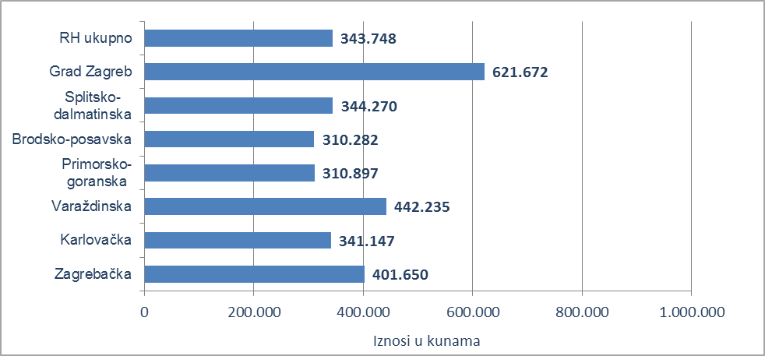
Izvor: Fina
Prema stanju prije godinu dana, prosječan je dug povećan jedino u Varaždinskoj županiji (14,8 %), dok je u svim ostalim županijama, prosječan dug smanjen, od 5,1 % u Karlovačkoj do 61,4 % u Koprivničko-križevačkoj, 62,7 % u Zadarskoj, 64,5 % u Šibensko-kninskoj i 86,0 % u Međimurskoj županiji.
Promatrano po djelatnostima, na zaduženost cjelokupnoga gospodarstva Republike Hrvatske najviše utječu blokirani poslovni subjekti iz prerađivačke industrije, na koje se na dan 31. ožujka 2019. g. odnosilo 1,3 milijarde kuna ili 20,5 % ukupnog iznosa dospjelih neizvršenih osnova za plaćanje. Po visini duga slijede poslovni subjekti iz područja trgovine na veliko i na malo, također s 1,3 milijarde kuna duga i udjelom od 20,4 %. Građevinarstvo je na trećem mjestu, s 1,1-om milijardom kuna neizvršenih osnova i udjelom od 16,2 %, a djelatnosti pružanja smještaja te pripreme i usluživanja hrane na četvrtom, s 0,6 milijardi kuna duga i udjelom u ukupnom iznosu blokade od 8,9 %.
Grafikon 3. Udjel neizvršenih osnova blokiranih poslovnih subjekata po djelatnostima na dan 31. 3. 2019.
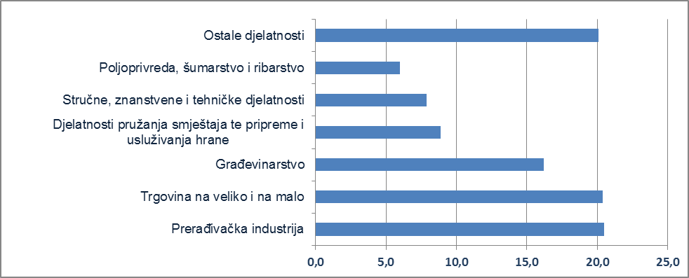
Izvor: Fina
Prosječan iznos duga po poslovnom subjektu kreće se od najmanjeg od 0,06 milijuna kuna u području javne uprave i obrane; obveznog socijalnog osiguranja do 0,58 milijuna u području opskrbe vodom; uklanjanja otpadnih voda, gospodarenja otpadom te djelatnostima sanacije okoliša, 0,67 milijuna kuna u prerađivačkoj industriji, 0,71 milijun u djelatnostima kućanstava kao poslodavaca, 0,99 milijuna u području umjetnosti, zabave i rekreacije, 1,07 milijuna u poslovanju nekretninama i 2,67 milijuna kuna u području opskrbe električnom energijom, plinom, parom i klimatizacije. Znači, u prosjeku su najzaduženiji poslovni subjekti u području opskrbe električnom energijom, plinom, parom i klimatizacije, kod kojih je prosječan dug poslovnih subjekata, promatrano prema ročnosti, u jednoj kategoriji, veći od ukupnog prosjeka te djelatnosti. Tako u blokadi koja traje neprekidno od 61 do 180 dana, samo 9 poslovnih subjekata duguje prosječno 6,00 milijuna kuna. U navedenoj djelatnosti ukupno je blokirano 38 poslovnih subjekata.
Najviše je blokiranih poslovnih subjekata u djelatnosti trgovine, 3784, a slijede djelatnosti pružanja smještaja te pripreme i usluživanja hrane s 3611, građevinarstvo s 2254 te prerađivačka industrija s 1971-im blokiranim poslovnim subjektom.
Prema stanju godinu dana ranije, prosječan se dug povećao u stručnim, znanstvenim i tehničkim djelatnostima (2,8 %), prerađivačkoj industriji (12,3 %) i području opskrbe električnom energijom, plinom, parom i klimatizacije (90,6 %), dok se u svim ostalim djelatnostima dug smanjio. Prosječan dug smanjen je od 15,0 % u području umjetnosti, zabave i rekreacije do 84,8 % u djelatnostima zdravstvene zaštite i socijalne skrbi, 85,1 % u financijskim djelatnostima i djelatnostima osiguranja te 85,6 % u području javne uprave i obrane; obveznom socijalnom osiguranju.
______________________________________________________________________________________
Servis e-Blokade ovlaštenom korisniku podataka, ovršeniku i ovrhovoditelju te njihovom punomoćniku, omogućuje uvid u podatke odnosno sliku osnove za plaćanje, sve u skladu sa Pravilniku o načinu i postupku provedbe ovrhe na novčanim sredstvima i Zakonu o provedbi ovrhe na novčanim sredstvima. // više
FINA InfoBlokade - informacija o tome je li poslovni subjekt u blokadi ili ne, dostupna je korištenjem usluge FINA InfoBlokade slanjem SMS poruku na broj 818058. // više

